Introduction

Modélisation des Actions Mécaniques

Notion de forces, de moments
Une action mécanique est une interaction de contact ou à distance entre solides, elle est une cause capable de:
- modifier ou d’interdire le mouvement d’un corps.
- déformer un corps.
Une action mécanique appliquée par un solide sur un autre peut être une force, un moment ou les deux à la fois.
Dans la nature, on ne peut que visualiser les effets d’une action mécanique. Pour comprendre ou prévoir le comportement d’un mécanisme, il est nécessaire de modéliser ces A.M. par des outils mathématiques (vecteur, torseur).

Notion de force

Définition
Une force, en mécanique, désigne l’effort qui tend à faire se translater un solide. Elle est modélisée par l'outil mathématique vecteur. Elle se défini par :

- Son point d’application.

- Sa direction (droite support de la force)

- Son sens (d’un côté ou de l’autre de la droite support)

- Sa norme (intensité) exprimée en Newton (N).

Forces à distance
    - La pesanteur
La loi universelle de la gravitation formulée en 1687 par Isaac NEWTON permet d’expliquer pourquoi nous avons les pieds sur Terre.

Application à la mécanique :
Le poids se calcule couramment de la façon suivante: P = m.g P --> poids en Newtons (N)
m --> masse en kg
g --> accélération de pesanteur (9,81 m/s²)

Caractéristiques de cette force notée : - point d’application : le centre de gravité du solide noté G.
- direction : toujours verticale
- sens : vers le bas (centre de la terre)
- intensité : m.g en Newtons

    - Forces magnétiques, électrostatiques, …
Ces forces seront données si besoin dans les différents exercices.

Forces de contact
Dès lors qu’il y’a contact entre deux solides, une liaison mécanique se crée (ex : pivot, glissière…). Les efforts transmissibles entre ces 2 solides sont propres à chacune des 11 liaisons déjà vues dans un chapitre précédent.
Nous verrons ultérieurement les efforts transmissibles par les liaisons.
- Contact ponctuel
Le contact entre les deux solides (1 et 2) se fait suivant un seul point A, la force transmissible de l’un à l’autre a comme caractéristiques :
- point d’application A : Celui du contact.
- direction : Normale (perpendiculaire) au plan tangent commun au contact.
- sens : Vers la matière du solide isolé (celui pour lequel on regarde quelles actions mécaniques agissent dessus).
- norme : définie par le problème.

A
Normale au plan
tangent commun
2
1
Plan tangent commun
A
Normale au plan
tangent commun
2
1
Plan tangent commun
A
2
1
Normale au plan
tangent commun
Plan tangent commun
: force appliquée par le solide 2 sur le solide 1

: force appliquée par le solide 1 sur le solide 2

- Contact linéique
Dans le cas d’une répartition uniforme, on peut remplacer cette charge linéique q (en N/m) par une action concentrée en C au milieu du contact [AB] telle que avec l la longueur du segment [AB].
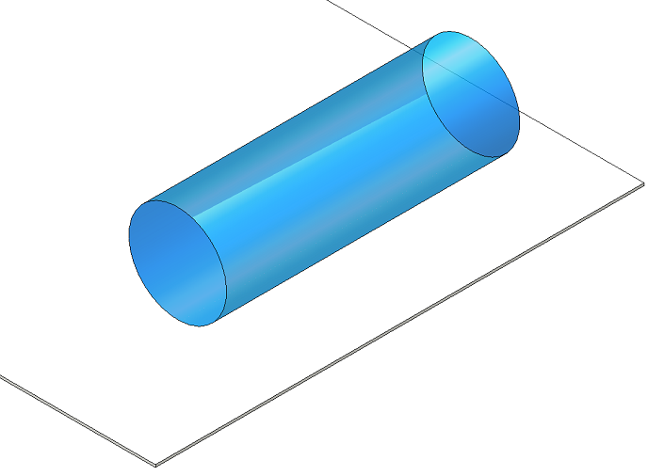
1
A
B
C
2
Charge répartie
q en N/m

1
A
B
C
2

- Contact surfacique solide/solide ou fluide/solide
Dans le cas d’un contact surfacique, une quantité infinie de petites forces s’exercent au contact, et forment ce qui s’appelle la pression notée p. Si cette pression est uniforme, on peut la remplacer par une seule force appliquée au centre géométrique de la surface de contact.
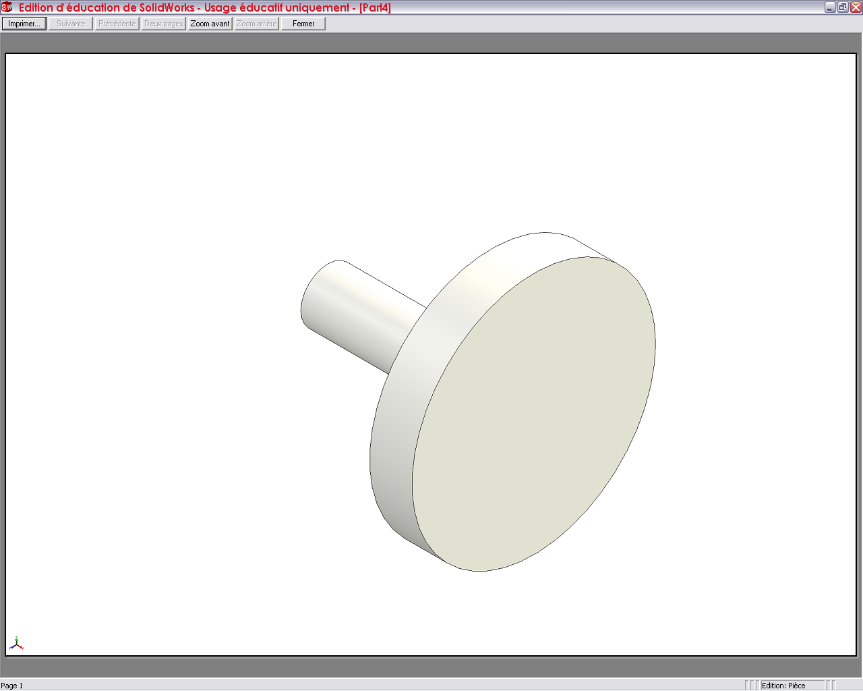
Exemple d’un vérin:
Action du fluide (pression)
Tige du
vérin 1
G
G
Tige du
vérin 1
pression
F = p x S
N Pascal (Pa) m²
daN bar cm²
N Mpa mm²
F --> force
p --> pression
S --> surface de contact
Rappel: 1 Mpa = 1 N/mm² = 10 bars

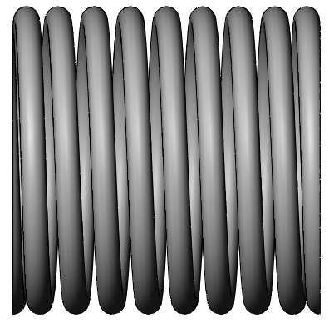
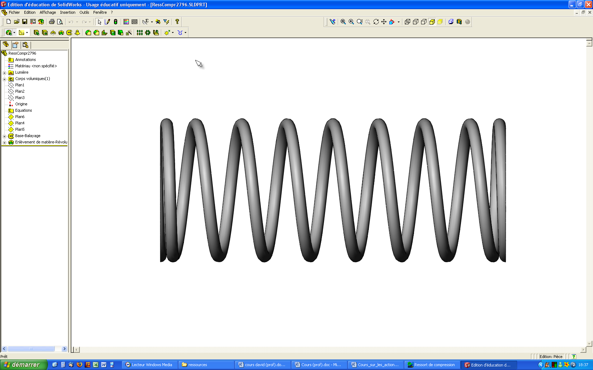
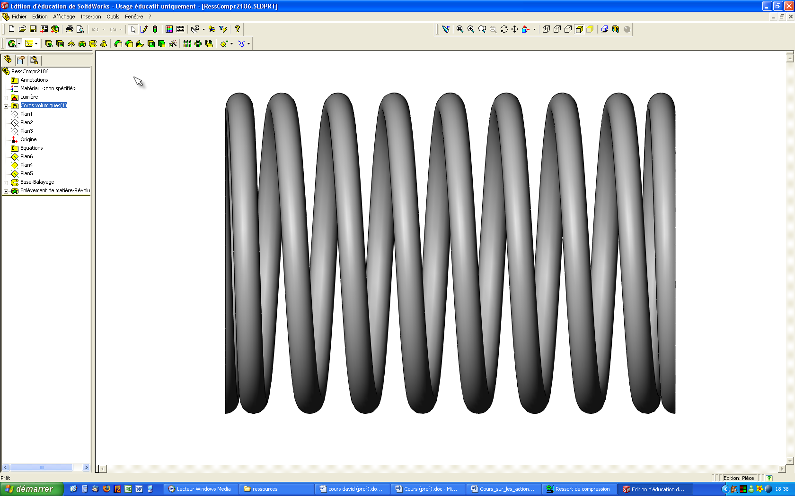
L
L₀
L
- Force exercée par un ressort
La force exercée par un ressort dépend de deux paramètres:
- Sa raideur K issue du diamètre du fil, du nombre de spires, du matériau…)
- La valeur de sa déformation (L-L₀)
F = || K x (L-L₀) || K --> raideur en N/m
● --> longueur déformée du ressort en m
₀ --> longueur libre (au repos) du ressort en m

Notion de moment, couple

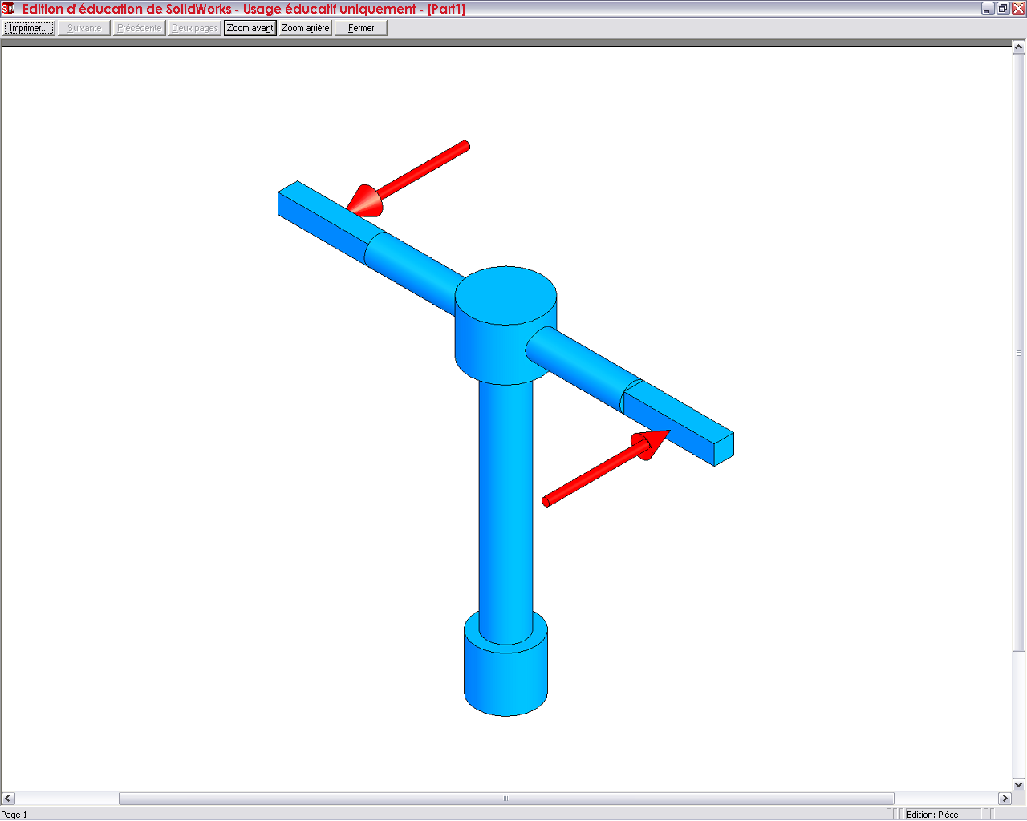
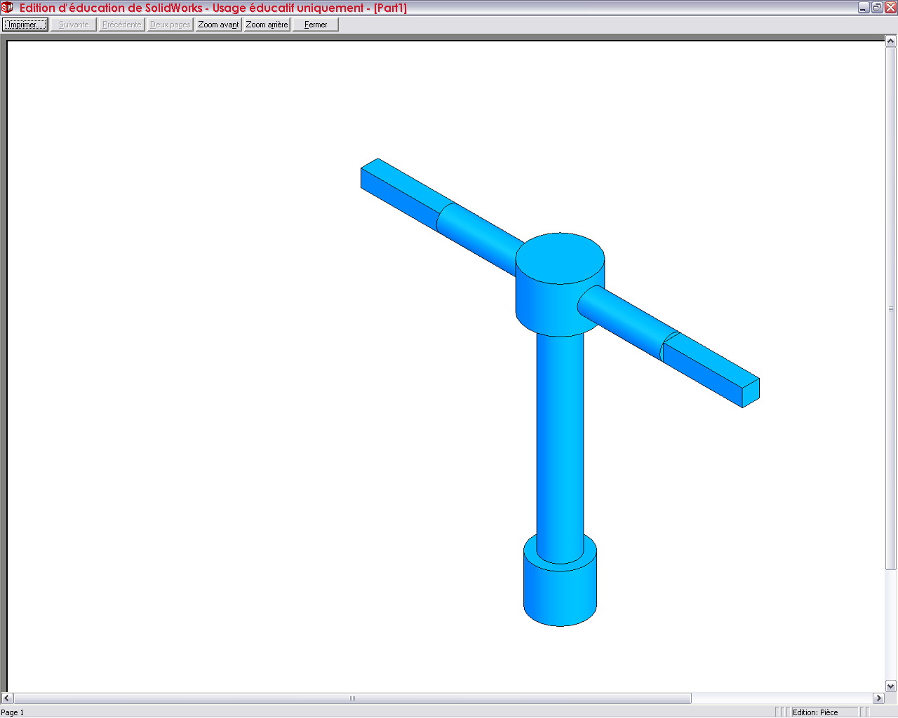
Définition
A
B
A
B
Couple

Tendance du mouvement
A
A
Tendance du mouvement
Moment

Moment
Couple
Un moment ou un couple, en mécanique, désigne l'effort en rotation autour un axe. Le moment et le couple sont modélisés par l'outil mathématique vecteur. Ils se définissent par :
- Le point d’application : point ou l’on calcule le moment (A).
- La direction : droite perpendiculaire au plan formé par et A.
- Le sens : sens trigonométrique positif par convention.
- La norme (intensité) : exprimée en Newton x mètre (N.m).

Ecriture : signifie Moment calculé au point A engendré par la force .

Calcul d’un moment
    - Cas général dans le plan
Reprenons l’exemple de la clef, en vue de dessus, sur laquelle s’exerce une force inclinée.
A
B
Sens trigonométrique
α
Direction de la force F
A
B
α
Direction de la force F
Clef
Cas général
Positif car tendance à la rotation dans le sens trigonométrique
Le moment est maximum (en N.m) quand :* F est maximum (en Newton)
* AB est maximum (en mètre)
* sin
est égal à 1 (
= 90°)
Sens trigonométrique

    - Bras de levier
Dans certains problèmes, la distance d appelée bras de levier, est connue (ou bien l’angle est égal à 90°).
Le bras de levier d est la distance la plus courte entre le point A où l’on calcule le moment, et la direction de la force .
d
A
B
Sens trigonométrique
Direction de la force F
A
B
Direction de la force F
Clef
Cas général
Dans ce cas le moment est égal à :

Positif car tendance à la rotation dans le sens trigonométrique
Sens trigonométrique
d

    - Théorème de Varignon (1654-1722)
Enoncé du théorème :
Le moment en A de la résultante de plusieurs forces concourantes est égal à la somme des moments en A de ces différentes forces.

